MONĒTU DIENAS BIBLIOTĒKĀ

7.-20. marts Piedalies balsošanā par
Latvijas gada monētu 2010

14.-20. marts Atrisini krustvārdu mīklu un iegūsti iespēju saņemt monētu dāvanā

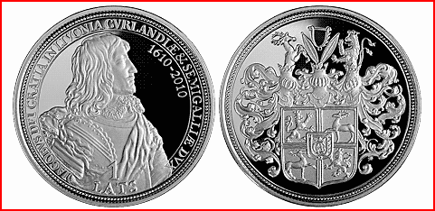

Kuru no 5 monētām
tu gribētu
savā īpašumā?
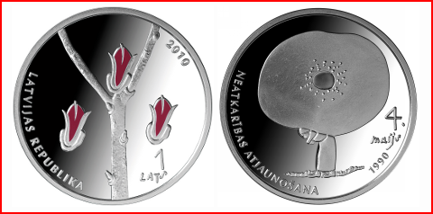

Lai iegūtu iespēju izvēlēties un saņemt
kā dāvanu vienu no piecām 2010. gada
jubilejas un piemiņas monētām,
piedalies spēlē –
atrisini krustvārdu mīklu!

Kas jādara?

No 14. līdz 20.martam ieej mājas lapā www.monetudienas.lv un REĢISTRĒJIES spēlei!

AIZPILDI MĪKLU, atbildes meklējot vai nu www.bank.lv vai citos interneta resursos!

Un NOBALSO par, Tavuprāt, izcilāko monētu – visvairāk balsis ieguvusī kļūs par Latvijas GADA MONĒTU 2010!

Krustvārdu mīkla pieejama tikai
publisko bibliotēku interneta tīklā.
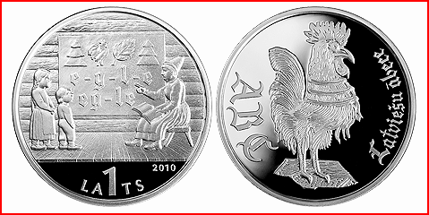
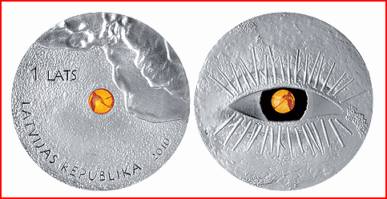
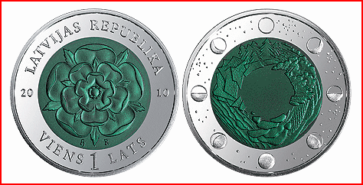
Bibliotēkas apmeklētāj!

Ja tu piedalīsies, varbūt tieši tavas bibliotēkas pārstāvis dosies uz Rīgu pasniegt balvu tās monētas māksliniekam, kuru izvirzījuši balsotāji no bibliotēkām, vai arī bibliotēka saņems dāvanā monētu katalogu.

